八下物理 | 必会专练
【受力分析】3大常考题型
题型一：非平衡状态
1、O为乒乓球的重心，请在图中分别作出乒乓球竖直上升、下落过程中的受力示意图。(乒乓球在运动过程中均受空气阻力f的作用，不计空气的浮力)
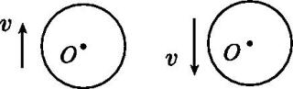
【如图】

2、小车A与物体B一起向右做匀速直线运动，当小车A与正前方的墙碰撞时，请画出物体B受到的重力和摩擦力的示意图。(两力均画在重心上)
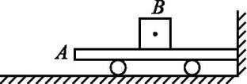
【如图】

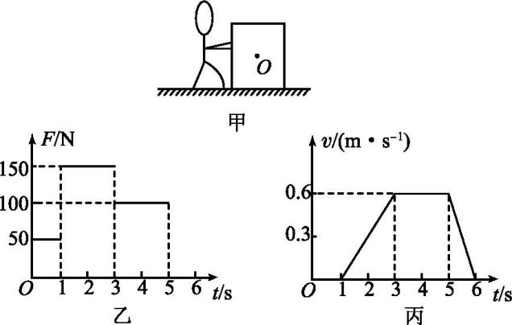
3、如图甲所示，小明用水平力F推放在水平地面的木箱，在此过程中，推力F的大小随时间t变化的情况如图乙所示，木箱运动速度v的大小随时间t变化的情况如图丙所示。请在图甲中画出t=2 s时，木箱在水平方向上的受力示意图，并标明力的大小。(O点为箱子的重心)
【如图】

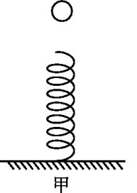
4、如图甲所示，将一个重量为G的小球从空中某点静止释放，落在竖直放置的轻质弹簧上，压缩到最低点后，再被弹起。在右图中上画出小球在最低点时的受力示意图。
【如图】

5、汽车沿平直公路向前行驶，但不知是“加速、匀速、减速”中的哪种状态。车顶A处滴落的水滴最终落在靠前的B处。车厢地板上的木箱C始终相对车静止。画出木箱C的受力示意图。
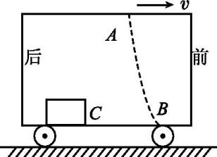
【如图】

题型二：静止状态
1、物体静止在水平桌面上，请在图中画出该物体所受支持力的示意图。
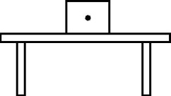
【如图】

2、用弹簧测力计悬挂着物体静止在水中，请画出此时物体的受力示意图。
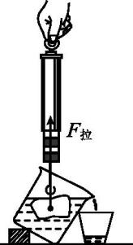
【如图】

3、小球静止，墙壁光滑，以球心为各力作用点，请画出小球所受各力的示意图。
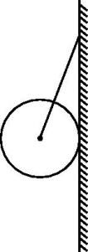
【如图】

4、AB是固定在墙壁上竖直的铁质黑板，C是一块磁体。C吸附在AB表面静止不动。请画出C受到的所有力，并标出各力的名称。
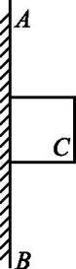
【如图】

5、斜面上的小球被挡板A挡住，请画出小球受到的重力和小球对挡板A的压力示意图。
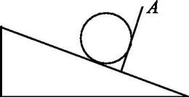
【如图】

题型三：匀速直线运动状态
1、一木块从斜面顶端A处由静止开始下滑，在水平面上做匀速直线运动并经过B、C两处，请画出木块运动到B处时的受力示意图。
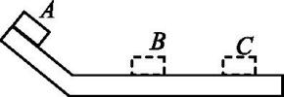
【如图】

2、物体A、B一起在水平面上向右做匀速直线运动，请画出A的受力示意图。
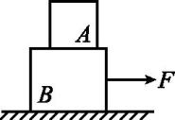
【如图】

3、一小车水平向右匀速运动，在车厢顶部用细绳竖直悬挂一个小球，小球与竖直车厢壁刚好接触，请画出小车向右匀速运动时小球的受力示意图。
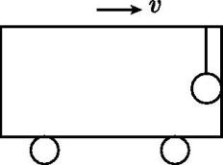
【如图】

4、质量为m的物体A处于匀速向左运动的状态，请画出物体A在水平方向上的受力示意图。
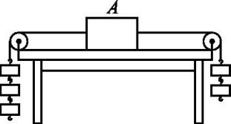
【如图】

八下物理 | 必会专练
【受力分析】3大常考题型
题型一：非平衡状态
1、O为乒乓球的重心，请在图中分别作出乒乓球竖直上升、下落过程中的受力示意图。(乒乓球在运动过程中均受空气阻力f的作用，不计空气的浮力)
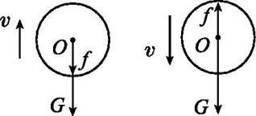
【如图】

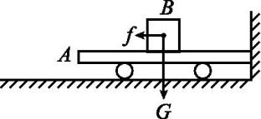
2、小车A与物体B一起向右做匀速直线运动，当小车A与正前方的墙碰撞时，请画出物体B受到的重力和摩擦力的示意图。(两力均画在重心上)
【如图】

3、如图甲所示，小明用水平力F推放在水平地面的木箱，在此过程中，推力F的大小随时间t变化的情况如图乙所示，木箱运动速度v的大小随时间t变化的情况如图丙所示。请在图甲中画出t=2 s时，木箱在水平方向上的受力示意图，并标明力的大小。(O点为箱子的重心)
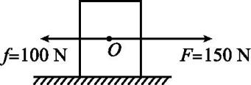
【如图】

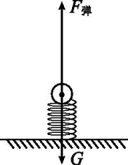
4、如图甲所示，将一个重量为G的小球从空中某点静止释放，落在竖直放置的轻质弹簧上，压缩到最低点后，再被弹起。在右图中上画出小球在最低点时的受力示意图。
【如图】

5、汽车沿平直公路向前行驶，但不知是“加速、匀速、减速”中的哪种状态。车顶A处滴落的水滴最终落在靠前的B处。车厢地板上的木箱C始终相对车静止。画出木箱C的受力示意图。
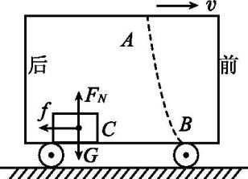
【如图】

题型二：静止状态
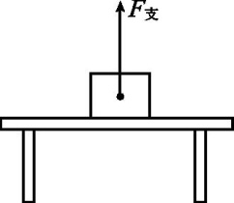
1、物体静止在水平桌面上，请在图中画出该物体所受支持力的示意图。
【如图】

2、用弹簧测力计悬挂着物体静止在水中，请画出此时物体的受力示意图。
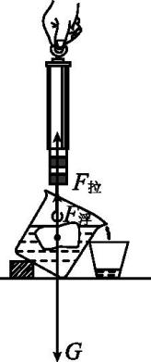
【如图】

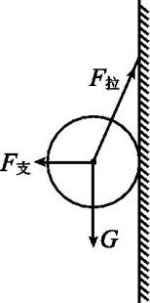
3、小球静止，墙壁光滑，以球心为各力作用点，请画出小球所受各力的示意图。
【如图】

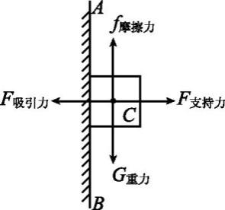
4、AB是固定在墙壁上竖直的铁质黑板，C是一块磁体。C吸附在AB表面静止不动。请画出C受到的所有力，并标出各力的名称。
【如图】

5、斜面上的小球被挡板A挡住，请画出小球受到的重力和小球对挡板A的压力示意图。
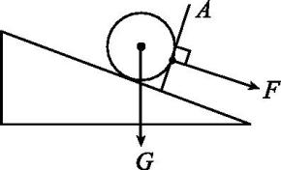
【如图】

题型三：匀速直线运动状态
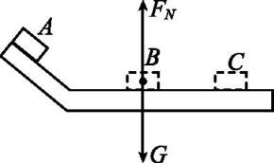
1、一木块从斜面顶端A处由静止开始下滑，在水平面上做匀速直线运动并经过B、C两处，请画出木块运动到B处时的受力示意图。
【如图】

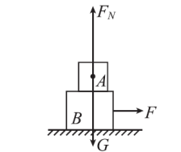
2、物体A、B一起在水平面上向右做匀速直线运动，请画出A的受力示意图。
【如图】

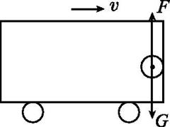
3、一小车水平向右匀速运动，在车厢顶部用细绳竖直悬挂一个小球，小球与竖直车厢壁刚好接触，请画出小车向右匀速运动时小球的受力示意图。
【如图】

4、质量为m的物体A处于匀速向左运动的状态，请画出物体A在水平方向上的受力示意图。
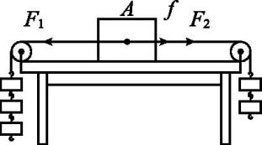
【如图】

